Eindverslag Miniproject   
“De NS-Fietsenstalling”

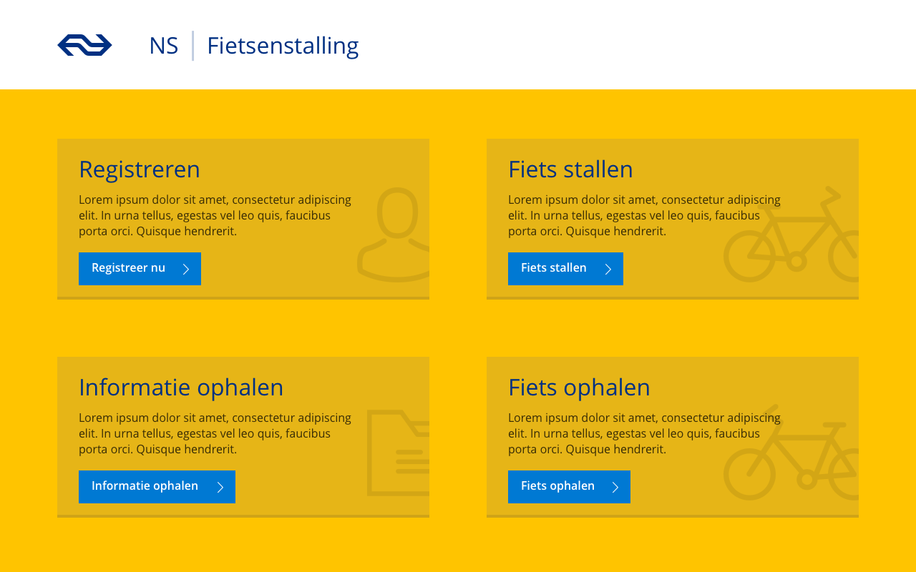

Miniproject voor TICT-V1PROG-15

Versie: 1.0

Projectdata: Dinsdag 25 Oktober tot Vrijdag 28 Oktober

Projectgroepje: 2

Namen groepsleden: Diederik Schouten, Harry van Kuik, Jeroen van der Burgt,

Wouter van Eden en Vince van Noort

Inhoud

Voorwoord 3

Inleiding 4

Teamgegevens 5

Contactgegevens 5

Rolverdeling 5

Applicatieworkflow 6

Functie flowchart 7

Registratie functie 7

Fiets ophalen functie 8

Persoonlijke info functie 9

Info opvragen functie 9

Fiets stallen functie 10

Planning en taakverdeling 11

Zelfreflectie 13

Peer feedback 15

Bijdrage aan het project 15

Slot 16

# Voorwoord

Op 25-10-2016 zijn wij, Diederik, Vince, Jeroen, Harry en Wouter, begonnen met ons eerste project voor Programming. Hierbij hebben wij gekozen voor het onderdeel NS-fietsenstalling. Als uitdaging hebben we om nieuwe technieken te gaan ontdekken en beter leren met elkaar samen te werken. Als team hebben wij er vertrouwen in dat het project interessant en succesvol zal zijn.

# Inleiding

Dit project is gemaakt naar aanleiding van het projectmatig werken voor programmeren. Als groep hadden we de keuze uit verschillende projecten, maar wij hebben gekozen voor het miniproject “De NS-Fietsenstalling”. De keuze voor dit project is gemaakt, omdat we in dit project de meeste uitdaging zagen, maar ook de meeste vrijheid om ons project in te richten.

# **Teamgegevens**

## Contactgegevens

|  |  |  |
| --- | --- | --- |
| **Naam** | **Emailadres (@student.hu.nl)** | **Telefoonnummer** |
| Teamlid 1 | [Diederik.schuiten@student.hu.nl](mailto:Diederik.schuiten@student.hu.nl) | +31636248910 |
| Teamlid 2 | [Harry.vankuik@student.hu.nl](mailto:Harry.vankuik@student.hu.nl) | +31647890794 |
| Teamlid 3 | [Jeroen.vanderburgt@student.hu.nl](mailto:Jeroen.vanderburgt@student.hu.nl) | +31627323708 |
| Teamlid 4 | [Vince.vannoort@student.hu.nl](mailto:Vince.vannoort@student.hu.nl) | +31652144206 |
| Teamlid 5 | [Wouter.vaneden@student.hu.nl](mailto:Wouter.vaneden@student.hu.nl) | +31621126797 |

Hierboven staan de teamleden voor dit project.

## Rolverdeling

|  |  |  |
| --- | --- | --- |
| **Rol** | **Beschrijving** | **Naam / Namen** |
| Teamleider | Leidt de vergaderingen. Houdt bij wie welke taak doet, en of alles op tijd wordt opgeleverd. | Vince van Noort |
| Analist | Analyseert het probleem/ de taak, en maakt vervolgens een globaal overzicht van de applicatieworkflow. | Diederik Schouten  Harry van Kuik |
| Tester | Test of de applicatie daadwerkelijk doet wat deze moet doen: Komt het overeen met de opdracht en de applicatieworkflow? | Jeroen van der Burgt  Wouter van Eden |
| Teamlid | Programmeert delen van de applicatie | Wouter van Eden  Harry van Kuik  Vince van Noort  Jeroen van der Burgt  Diederik Schouten |

De rolverdeling is opgesteld door een overleg over de verschillende aspecten van het project. Wij hebben ervoor gekozen om Vince van Noort tot teamleider te benoemen, omdat hij al ervaring had in groepsverband werken, dankzij zijn eerder gelopen stages op het MBO. Diederik Schouten en Harry van Kuik hebben ook al meer ervaring met programmeren dus dat zijn de analisten. Wouter van Eden en Jeroen van der Burgt hebben minder ervaring dan de anderen dus is het vanwege de korte duur van het project verstandig om andere mensen te laten programmeren.

# Applicatieworkflow

Op de volgende pagina’s zijn de PSD’s te vinden die gemaakt zijn in het opgegeven format.

## Functie flowchart

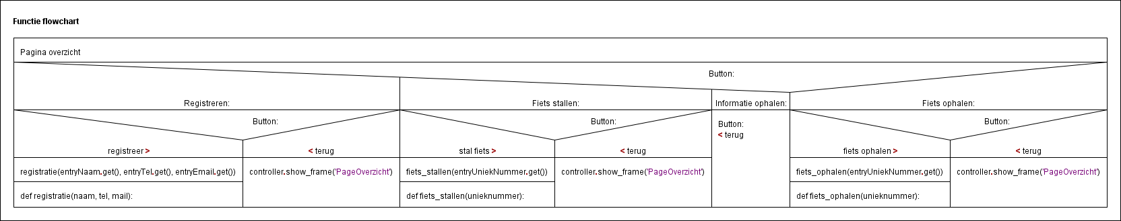

De gebruiker begint op de hoofdpagina waar een overzicht staat van de 4 belangrijkste functies in het programma en hun bijbehorende knoppen die dienen ter activatie van de pagina. De functies zijn **registreren, Fiets stallen, Informatie ophalen** en **Fiets ophalen**. Zodra er een button is ingedrukt wordt de pagina waarop de functie visueel staat naar voren gehaald. Vanaf hier kan de gebruiker invoer leveren en de knop van de functie indrukken om een bewerking in het systeem uit te voeren. Ook is het mogelijk om een terug te gaan naar de hoofdpagina en een andere functie uit te zoeken.

## Registratie functie

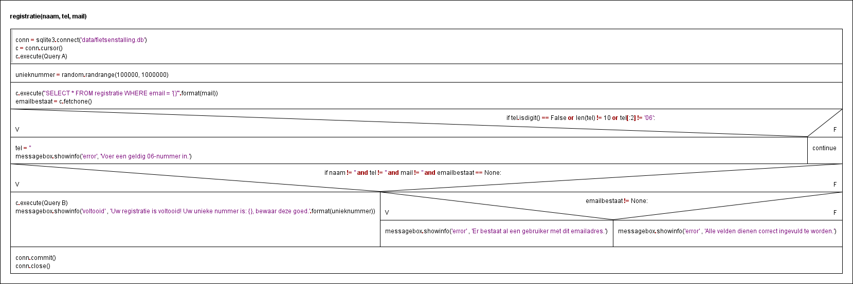

Query A = CREATE TABLE IF NOT EXISTS registratie(id INTEGER PRIMARY KEY AUTOINCREMENT, unieknummer INTEGER NOT NULL, naam TEXT NOT NULL, tel TEXT NOT NULL, email TEXT NOT NULL

Query B = "INSERT INTO registratie (unieknummer, naam, tel, email) VALUES ('{}', '{}', '{}', '{}')".format(unieknummer, naam, tel, mail)

De functie registratie heeft drie van tevoren gedefinieerde variabelen nodig om te functioneren. Deze variabelen ontvangen hun waardes van drie invoervelden die op de pagina staan. De functie begint met het leggen van een databaseconnectie middels de geïmporteerde methode **sqlite3.connect**. Query A is een safeguard die ervoor zorgt dat de vereiste tabel wordt aangemaakt in de database mocht dat nog niet gebeurd zijn. Zo kunnen er normaal databasetransacties plaats vinden. Het begint met de Query (**SELECT * FROM registratie WHERE email = {}.format(mail))** die nagaat of het opgegeven adres niet al in de tabel staat om zo duplicaten tegen te gaan. Hierna wordt het opgegeven telefoonnummer nog gecontroleerd op correctheid. Als dit niet het geval en de overige invoer ook goed is wordt de registratie uitgevoerd met Query B. De gebruiker krijgt nog een mededeling van succes en de functie rond de transactie af. Mocht het echter zo zijn dat er een email duplicaat in de tabel bestaat of er is elders iets verkeerd ingevuld dan worden er foutmeldingen doorgegeven en breekt de functie de databasetransactie af.

## Fiets ophalen functie

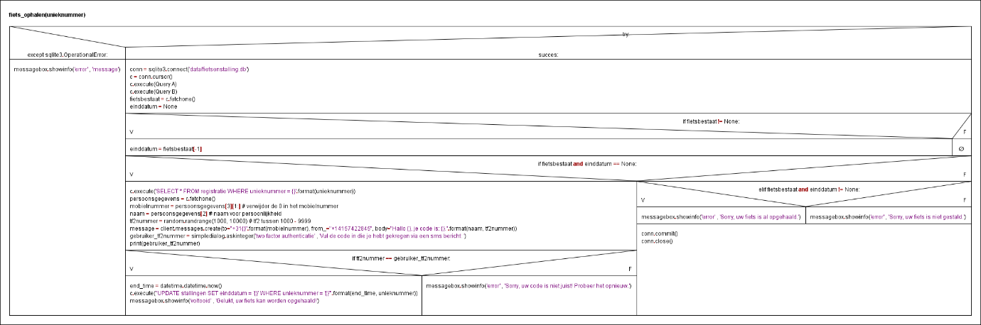

Query A = CREATE TABLE IF NOT EXISTS stallingen(id INTEGER PRIMARY KEY AUTOINCREMENT, unieknummer INTEGER NOT NULL, startdatum DATETIME NOT NULL, einddatum DATETIME)

Query B = "SELECT * FROM stallingen WHERE unieknummer = '{}' ORDER BY id DESC LIMIT 1".format(unieknummer)

Het ophalen van de fiets gebeurt met de functie fiets_ophalen die de variabele unieknummer ontvangt vanuit een invoerveld in Tkinter. De eerste stap is het opzetten van de database connectie en daarbij Query A gebruiken om het bestaan van de tafel te controleren en eventueel te corrigeren. Gelijk daarna wordt met behulp van Query B in de tabel gezocht naar de fiets met het unieke nummer wat als variabele aan de functie is meegegeven. Mocht de unieke code niet in de database voorkomen wordt er geen verdere actie ondernomen. Mocht de code wel voorkomen maar heeft de bijbehorende fiets al een einddatum, wat een indicatie is van het feit dat die al is opgehaald, dan wordt er ook geen verdere actie ondernomen. Als uiteindelijk er wel een fiets is in de tabel zonder einddatum waarvan de code overeenkomt dan gaat de functie over tot actie. Eerst ontvangt de eindgebruiker een sms met een code die moet worden ingevoerd om te verifiëren dat hij/zij ook de echte eigenaar is van de fiets. Als hieraan voldaan is wordt via de Query **"UPDATE stallingen SET einddatum = '{}' WHERE unieknummer = '{}'".format(end_time, unieknummer)** een eindatum neergezet wat aangeeft dat de stalling klaar is. De variabele end_time wordt met behulp van de methode datetime.datetime.now gedeclareerd. De datum en tijd die op dat moment gelden worden in de tabel neergezet.

## Persoonlijke info functie

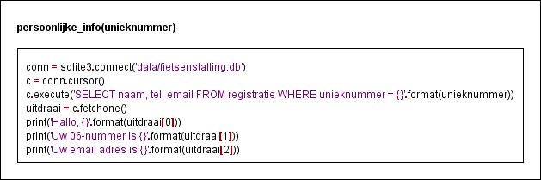

De functie persoonlijke_info vereist een van tevoren gedefineerde variabele, namelijk unieknummer. Aan het begin van de functie wordt de databaseconnectie vastgelegd. Daarna wordt er een query uitgevoerd die aan de hand van het opgegeven nummer de persoonsgegevens van de gebruiker erbij pakt en daarna netjes in een list samenpakt. De print lines daaronder formatteren de tekst op een nette manier en uiteindelijk kan de gebruiker zijn/haar geregistreerde info zien.

## Info opvragen functie

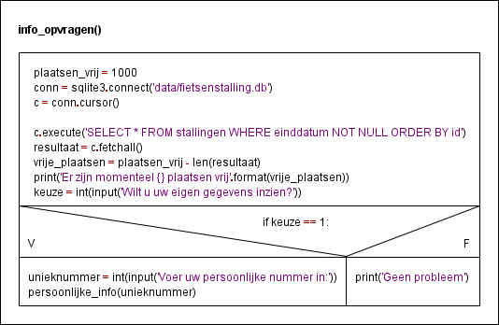

Voor de functie info_opvragen hoeven geen variabelen meegegeven te worden. Het doel van de functie is hoofdzakelijk weergeven hoeveel plaatsen er nog vrij zijn in de stalling. Dit doet het door uit de database alle entries op te halen die nog geen einddatum hebben en deze in een lijst samen te pakken. Aan de hand van de lengte van de lijst word een simpele rekensom uitgevoerd die het aantal gestalde fietsen van het totaal aantal plaatsen aftrekt en daarna een nette, geformatteerde print uitvoert met de gegevens erin. Ook is er onderdaan de functie de mogelijkheid voor de gebruiker om zijn/haar eigen unieke code op te geven en daarmee een functie aan te roepen die persoonlijke info aangeeft.

## Fiets stallen functie

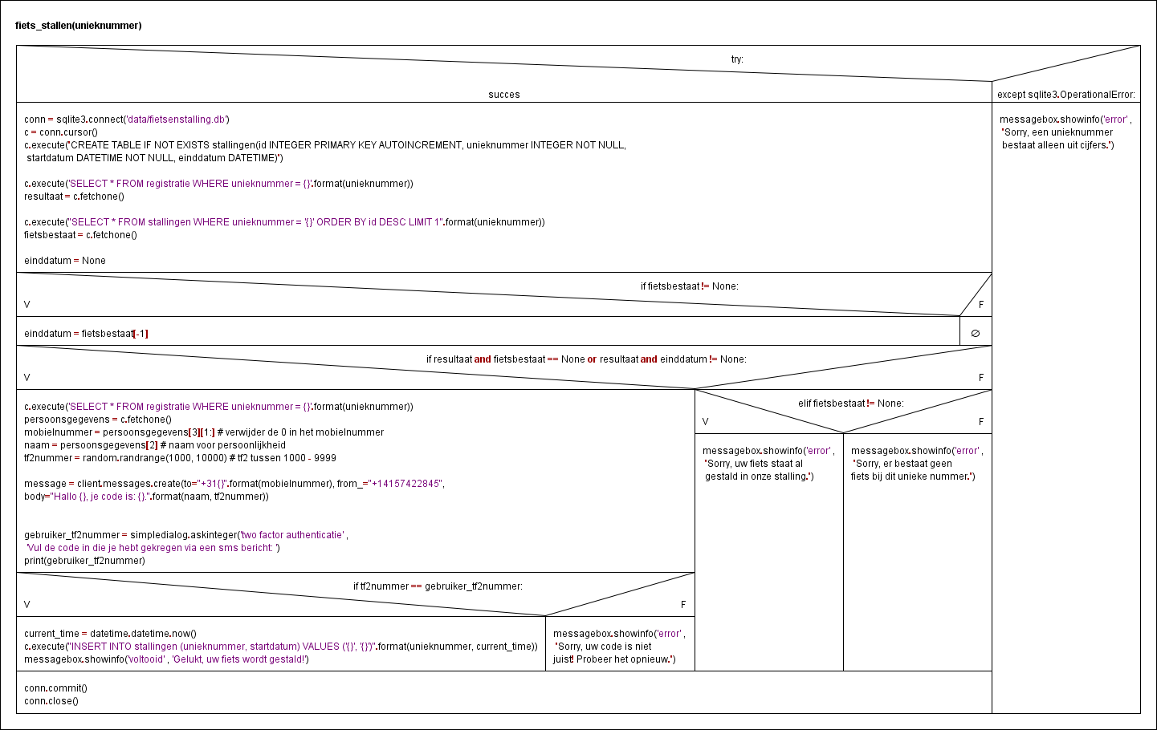

Voor het stallen van je fiets wordt de functie fiets_stallen gebruikt die de variabele unieknummer gebruikt. Unieknummer wordt via een invoerveld in Tkinter opgegeven. Mocht dit nummer niet kloppen wordt via de Except een foutmelding doorgegeven. Als eerste wordt er een databaseconnectie gelegd met de methode **sqlite3.connect.** Tevens is er een query aanwezig die bij het ontbreken van de tabel stallingen deze alsnog aanmaakt. Met behulp van de query 'SELECT * FROM registratie WHERE unieknummer = {}'.format(unieknummer) wordt gekeken of de gebruiker wel geregistreerd is in het systeem. Er mag pas een fiets worden gestald als dit het geval is. Ook wordt gekeken of de gebruiker al een fiets heeft gestald. Mocht het nou zo zijn dat de fiets al gestald is of de gebruiker bestaat niet wordt de gehele transactie afgebroken en stop de functie. Als alles echter goed verloopt komt de volgende stap in het proces, namelijk verificatie. Hierbij wordt middels een sms een code doorgegeven die de gebruiker daarna zelf moet invoeren om hun login te bevestigen. Als ook aan deze eis is voldaan wordt de fiets met het unieke nummer van de gebruiker en een startdatum in de tabel stallingen geplaatst en is de transactie ten einde.

# Planning en taakverdeling

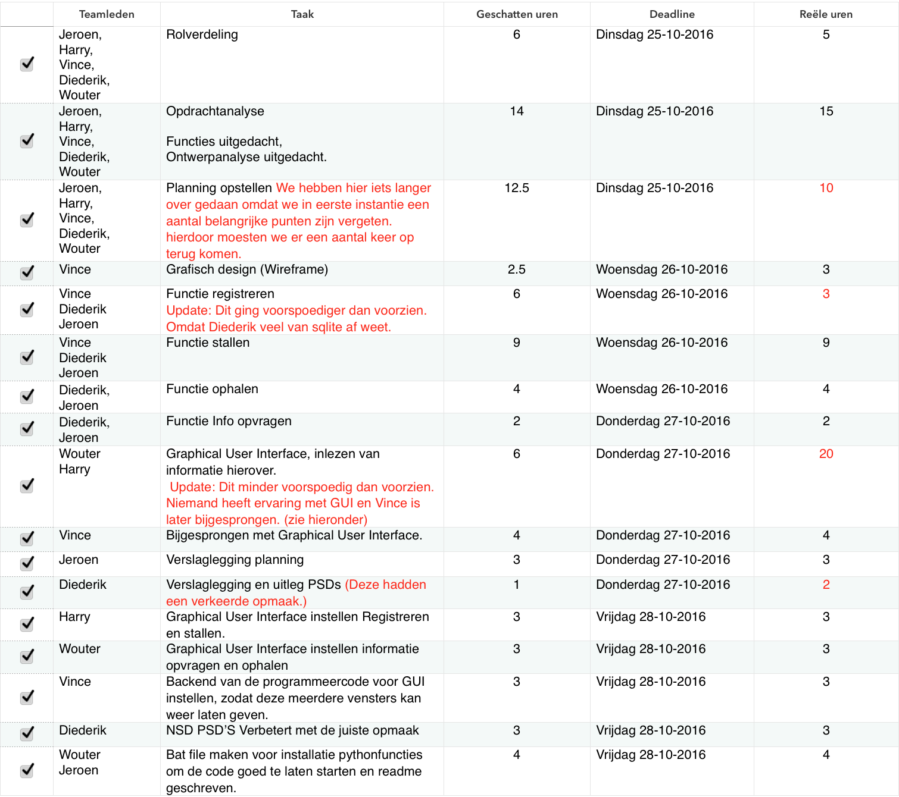

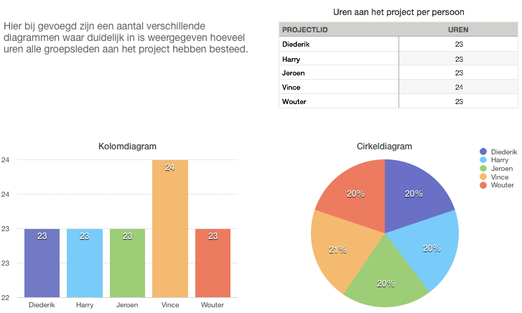

# Zelfreflectie

|  |  |  |  |  |  |
| --- | --- | --- | --- | --- | --- |
| **Teamlid** | **Situatie** | **Taak** | **Actie** | **Resultaat** | **Reflectie** |
| 1 Diederik | Mijn aandacht heb ik breed verdeeld om te ondernemen en te ondersteunen waar dat nodig bleek. Door middel van mijn ervaring van vorige projecten en opleidingen wou ik gedurende het project vooral ervoor zorgen dat anderen goede ondersteuning kunnen krijgen waar nodig en dat zei mij ook corrigeren en helpen waar nodig. | Mijn taak als analist was om met een professionele en kritische blik naar de uitdagingen van het team te kijken en daarbij een advies uit te brengen waar men, mijzelf inbegrepen, mee aan de slag kan. Ik heb ook dienstgedaan als programmeur en deels als verslaglegger van het project. | De eerste actie die ik heb ondernomen is samen met de andere teamleden de opdracht onderverdelen in overzichtelijke delen. Gedurende de week heb ik waar nodig zelfstandig taken rond het programmeren en ontwerpen opgepakt en daarbij hulp ontvangen en gegeven aan anderen. | Stukken functionerende programmeercode, een reeks aan NSD PSD’s en documentatie getuigen van mijn inzet tijdens het project. Tevens een erg belangrijk resultaat is de binding die is ontstaan tussen de teamleden en het vertrouwen dat we hebben opgebouwd. | Ik ben van mening dat ik mijn best heb gedaan maar niet altijd de juiste koers heb gevolgd om de rest altijd bij te kunnen benen. Ik zal proberen om in de toekomst meer vaardigheid te tonen en ook beter te luisteren naar de signalen van mijn teamgenoten zodat ik ook meer voor hun kan betekenen als persoon en programmeur. |
| 2 Harry | Om de grafische interface te realiseren ben ik samen met Wouter begonnen aan het onderzoeken van tKinter. Dit omdat wij hier beide weinig ervaring mee hadden en dit een interessante uitdagen vinden. | Omdat ik de taak van analist op mezelf had genomen ben ik samen met de groep op de eerste dag hbegonnen met uitschrijven van een ruwe PSD. Hierin werd niet specifiek bekeken wat er geprogrammeerd moet worden maar meer een flowchart om overzicht in het project te krijgen. | Samen met Wouter hebben wij veel onderzoek gepleegd naar het maken van een grafische interface. Hiervoor hebben wij gebruikgemaakt van onder andere python documentatie, instructiefilmpjes en forums. | Uiteindelijk hebben wij een interface weten te programmeren die aan de eisen van het project voldeed. | Het was een zeer leerzaam project en ik heb mezelf goed weten te ontwikkelen. Het belangrijkste leerdoel is voor mij plannen. Door onduidelijke planning is er aan een aantal onderwerpen meer tijd besteed dan nodig geweest met een strakke planning. |

|  |  |  |  |  |  |
| --- | --- | --- | --- | --- | --- |
| 3 Jeroen | Veel mensen hebben meer verstand van programmeren dan dat ik dat heb, dus ik ben vaak de persoon geweest dat meekeek en soms een frisse blik uitlegde aan de programmeurs en soms hielp dit. | De taak tester was in overleg met de groep aan mij toegediend. Dit doe ik samen met Wouter, In het begin van het project heb ik de taak om verslag te geven op mij genomen en heb ik geprobeerd om de planning duidelijk te maken wat er wanneer gedaan moest worden. | Ik ben begonnen aan de documentatie en ik heb daarna gekeken wat er nodig was. Ik heb vaak ook gezegd wanneer de planning uit liep en wanneer er iets gepland moest worden. | Het resultaat was dat er een tussenverslag op tijd opgeleverd kon worden en dat de planning goed uitgevoerd werd. Ook heb ik gewerkt aan de documentatie voor het eindverslag en heb ik de hoofdstukken en lay-out opgesteld. | Ondanks dat ik veel geholpen heb met de documentatie en de planning had ik misschien voor mijzelf nog wat meer willen programmeren. Maar dit heb ik niet duidelijk zelf aangegeven en ik heb ook zelf besloten om de dingen te doen die ik wel kon doen i.p.v. de uitdagingen opzoeken. |
| 4 Vince | Voor de applicatie moesten de functies worden geschreven en het ontwerp voor de GUI worden ontworpen (aangezien ik grafische vormgeving heb gestudeerd nam ik deze taak op mij).. | Ik heb de taak als teamleider op mij genomen. Mijn taak was om de planning op orde te houden en alle teamgenoten aan te sturen waar nodig. Het is belangrijk voor mij om een overzicht te houden van wie waar mee bezig is. | Aan het begin van het project heb ik alle meetings ingepland (aan het begin van de middag, aan het eind van de middag). Daarnaast heb ik de Interface ontworpen en een aantal functies geschreven samen met mijn teamgenoten. De taakplanning hebben we in Asana bij gehouden. | Als eerste het ontwerp, op basis van de PSDs was het makkelijk voor mij om een goed ontwerp uit te werken. Door het gebruik van Asana is tijdens het hele gesprek de planning en taakverdeling duidelijk geweest en hebben we geen een keer ruzie gehad over wie wat zou gaan doen. | Ik vind dat ik goed mijn best heb gedaan als teamleider. Het resultaat is een mooie goed werkende app, waar veel aandacht aan is besteed. Wat ik nog aan mijzelf zou verbeteren is om meer uit handen te laten nemen qua taken omdat ik dat nog wel moeilijk vind. |
| 5. Wouter | Er was behoefte aan een Grafische user interface. Ik heb samen met Harry gekozen om hier aan te gaan werken gezien het feit dat dit ons interessant leek | Omdat ik de taak van tester op mij heb genomen samen met Jeroen, heb ik in het begin van het project niet veel kunnen uitvoeren. daarom taak op me genomen om die tijd te overbruggen. Die taak was het implementeren van een GUI | Ik ben samen met Harry begonnen met het onderzoeken hoe de gui tool (tkinter) in elkaar steekt. Wij hebben dit voornamelijk op het internet opgezocht.  (YouTube en het tkinter forum) | In het onderzoek hebben we zelf veel uitgezocht en zijn we wijzer geworden over het programma. Aan het eind hebben we onze eigen gui in elkaar weten te steken dus samen zijn we er goed uit gekomen. | Ik ben zelf van mening dat ik qua programmeren niet de juiste kennis in huis heb om snel (genoeg) alleen de talen op te pakken en deze in de praktijk toe te passen. Maar dit had ik eigenlijk al verwacht van mijzelf. Met hulp van anderen lukt het echter wel. |

# Peer feedback

|  |  |  |
| --- | --- | --- |
| **Teamlid** | **Top** | **Tip** |
| 1 Diederik | Goed in samenwerken, professioneel opgesteld. | Meer ondersteuning geven aan de mensen die het niet snappen, als zij dat willen en moeilijke vraagstukken eerder oppakken. |
| 2 Harry | Spreekt z’n gedachten uit op de goede momenten. | Beter leren omgaan met tijdsomschattingen. |
| 3 Jeroen | Leergierig, planning goed in orde gehouden. | Meer werken aan hetgeen waar de zwaktes liggen. |
| 4 Vince | Hij werkt veel en goed. | Hij geeft moeilijk dingen uit handen. |
| 5. Wouter | Leergierig, goed inschattingsvermogen | Sneller hulp vragen. |

# Bijdrage aan het project

|  |  |  |  |  |  |
| --- | --- | --- | --- | --- | --- |
| **Teamlid** | **Bijdrage (totaal:10)** | **Bijdrage (totaal:10)** | **Bijdrage (totaal:10)** | **Bijdrage (totaal:10)** | **Bijdrage (totaal:10)** |
| 1 Diederik | X | 2 | 3 | 3 | 3 |
| 2 Harry | 2 | X | 2 | 3 | 2 |
| 3 Jeroen | 2 | 3 | X | 2 | 2 |
| 4 Vince | 3 | 3 | 3 | X | 3 |
| 5. Wouter | 3 | 2 | 2 | 2 | X |

# Slot

Na drie dagen hard aan dit project te hebben gewerkt kunnen wij met een geslaagde blik terug kijken. Het is een leerzame periode geweest waarin wij veel samen hebben gewerkt en onszelf hebben kunnen ontwikkelen. Wij zijn zeer tevreden over het uiteindelijke resultaat. De Graphical User Interface is mooier dan we hadden verwacht en we hebben meer functies geïmplementeerd dan verwacht. Ook is het werken in een team erg geslaagd. Iedereen heeft dezelfde bijdrage geleverd aan het project en altijd volledige inzet gegeven. Het is een zeer prettige werkervaring geweest en wij zijn gemotiveerd voor het volgend project.